Docker Web-UI
支持的标签和相应的Dockerfile链接：
·最新（生产/ Dockerfile）

描述
Docker的 Web用户界面。
（日本语はこちら）

特征

处理码头集装箱
- 搜索容器（按状态，标签，查询字符串）
- 检查，顶部，统计，日志，差异，重命名，提交
- 开始，停止，重新启动，杀死，RM
- 搜索其形象
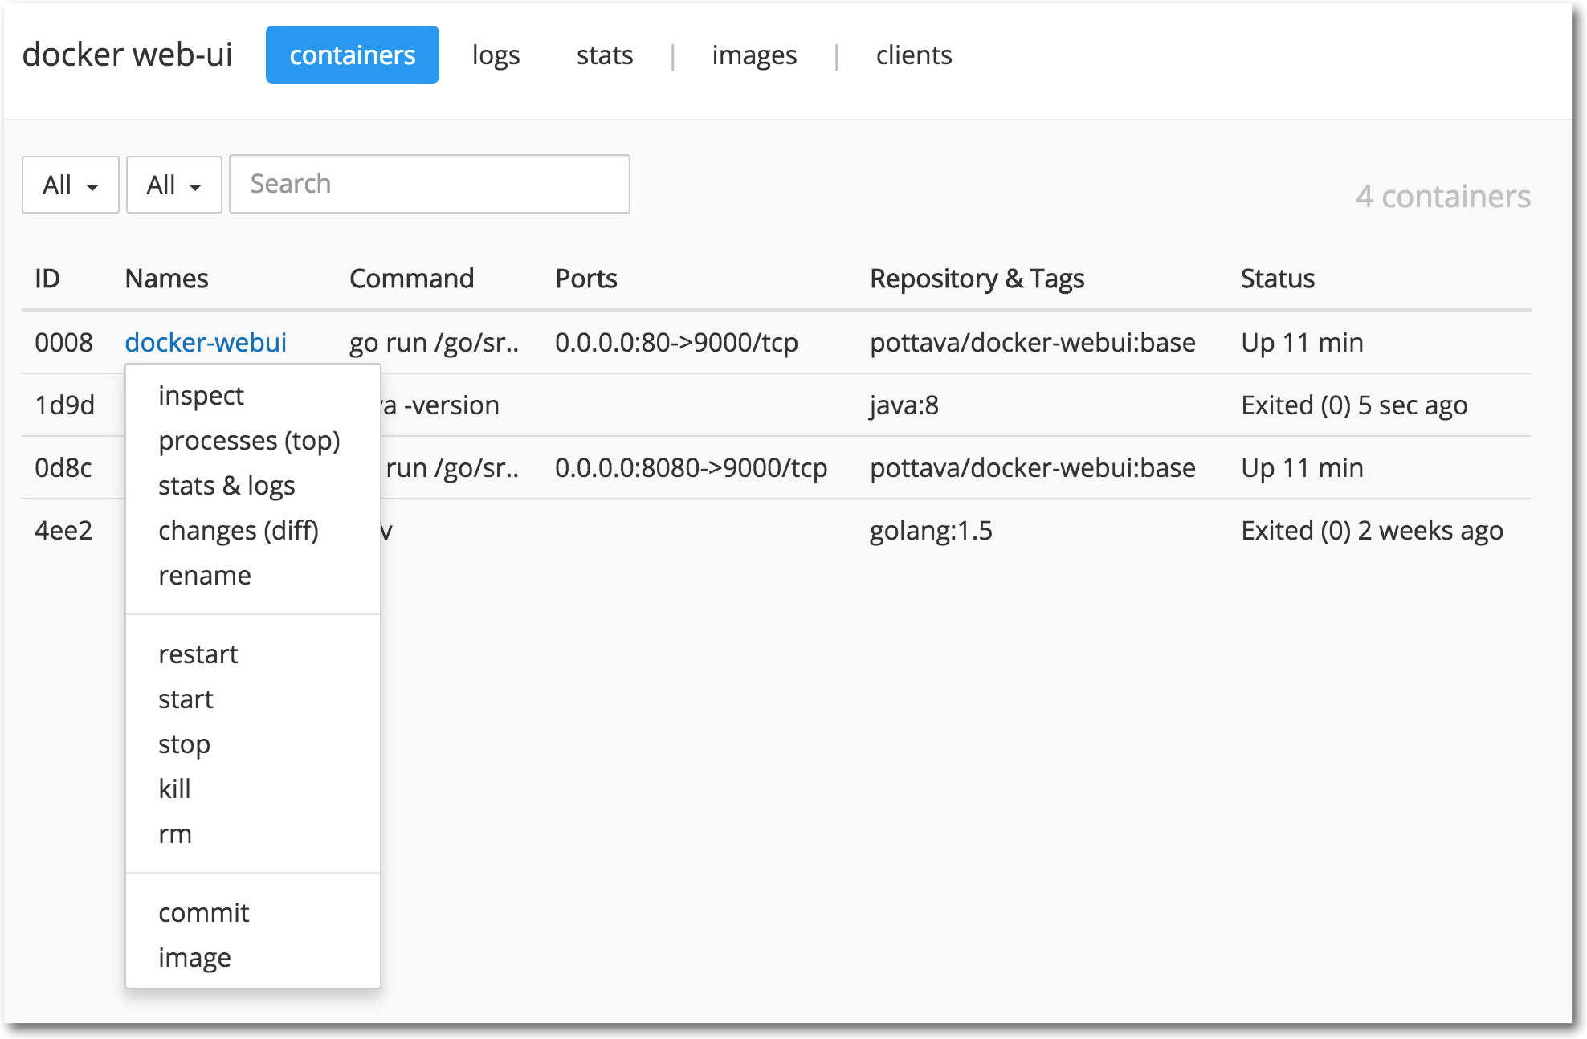

拖曳容器的日志
- 通过标签过滤目标容器
- 每隔指定的秒数监视日志（每行10〜200行）
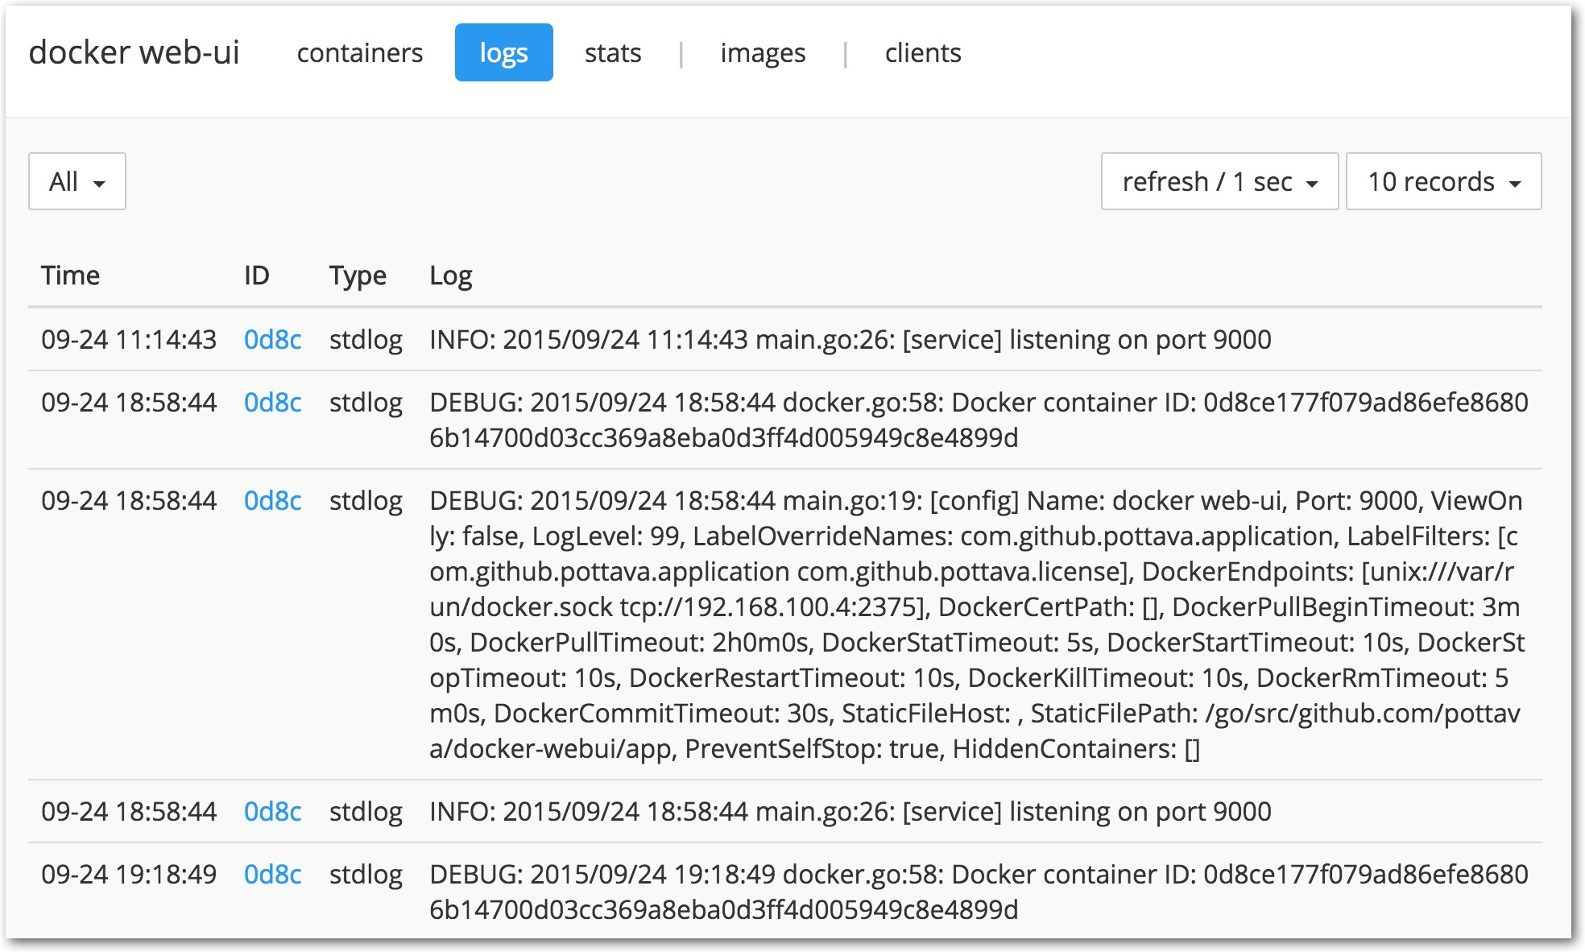

看集装箱的统计
- 通过标签过滤目标容器
- 通过图表显示正在运行的容器上的CPU和内存
- 在底部桌上的细节
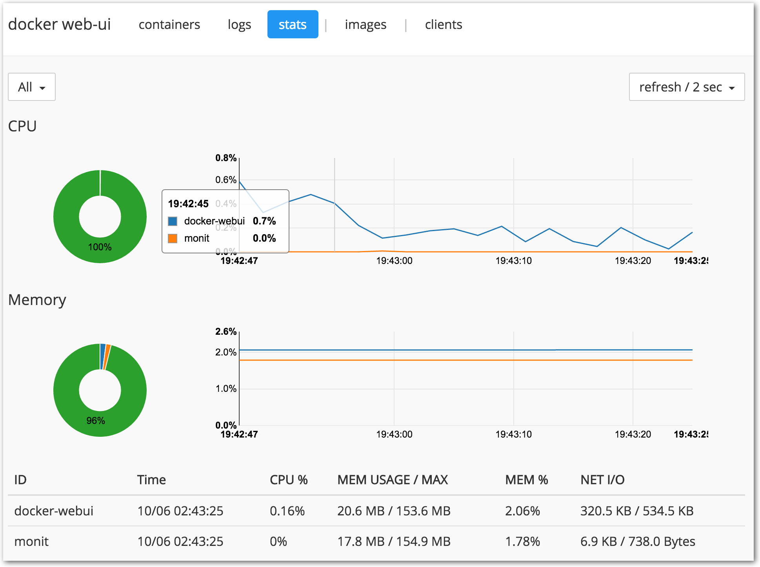

观看指定容器的日志和统计信息
- 每隔指定的秒数监视日志（每行10〜200行）
- 您可以同时检查CPU和记忆
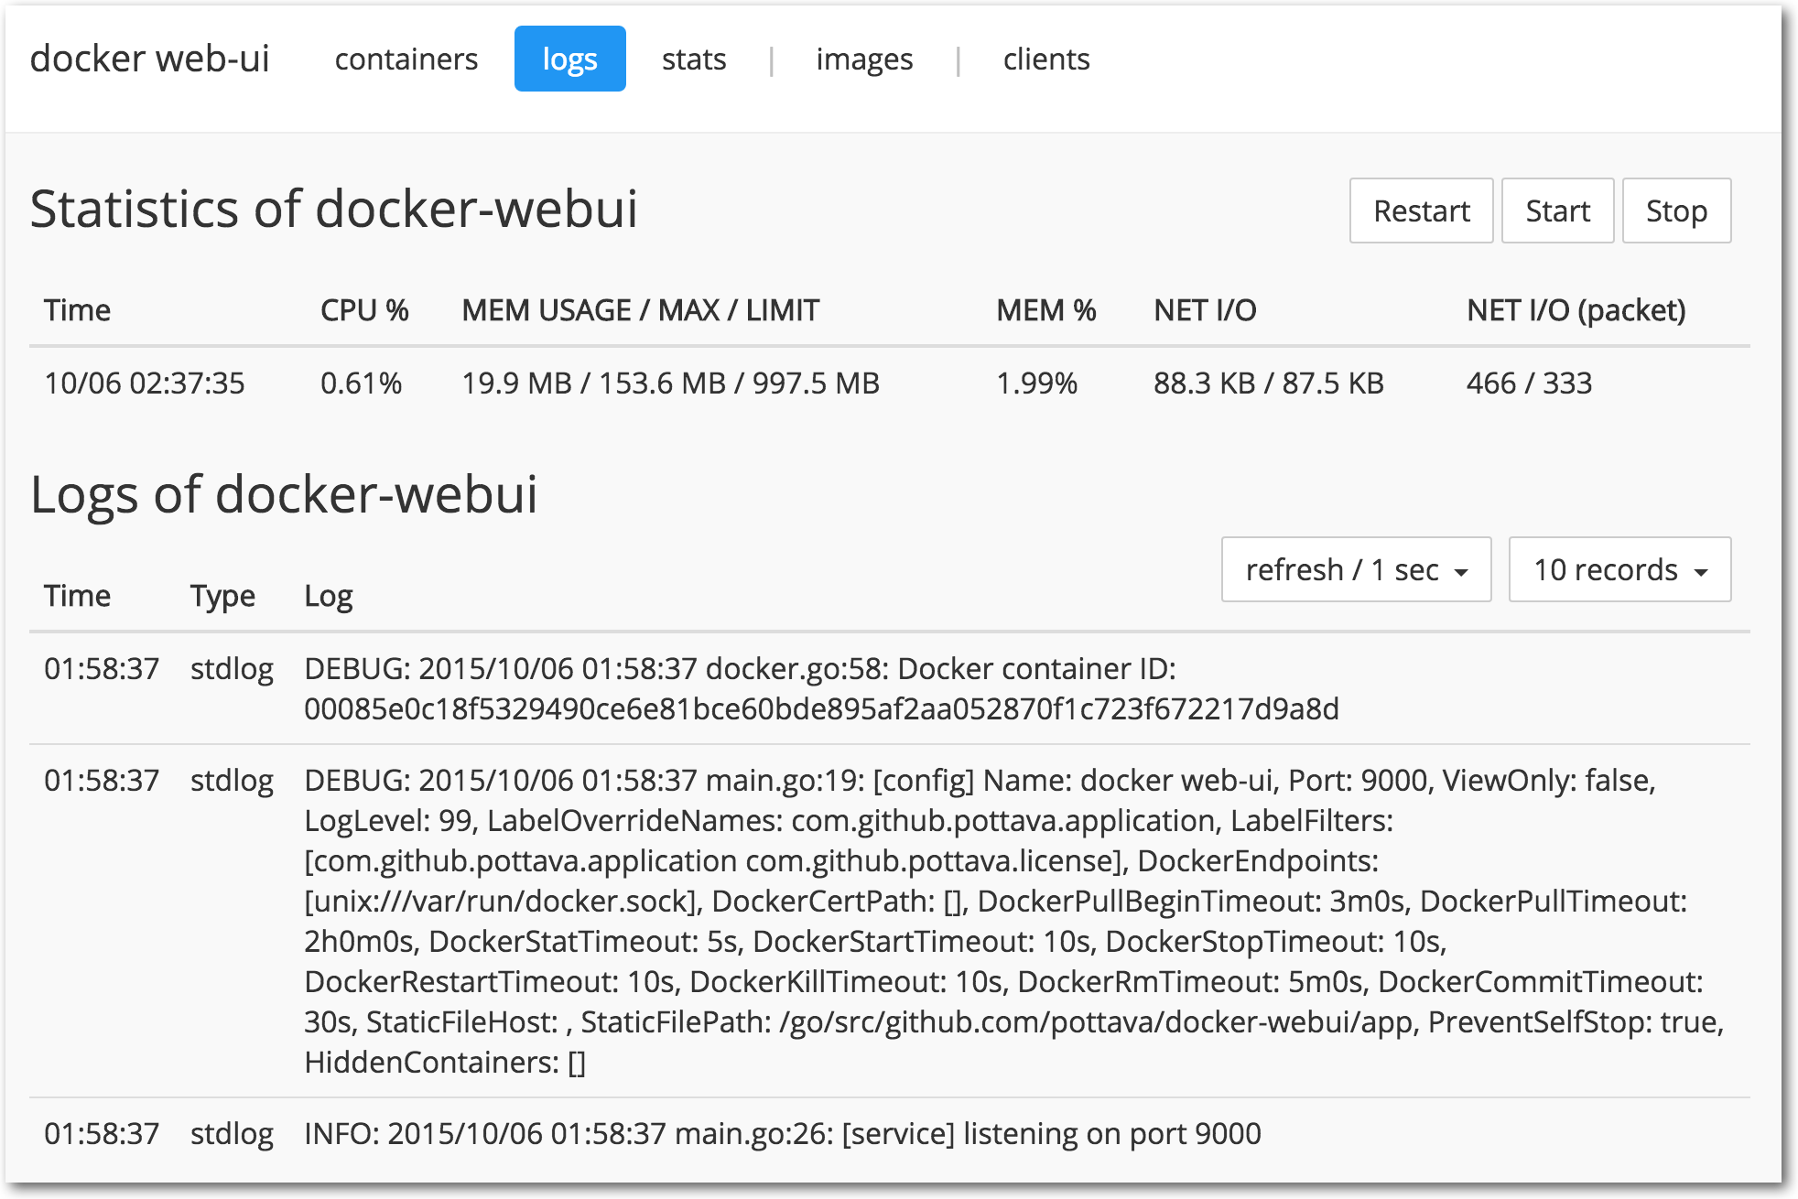

处理码头图像
- 搜索图像（通过标签，查询字符串）
- 码头工人拉一个新的形象
- 码头工人再次拉相同的图像
- 检查，历史，标签，rmi
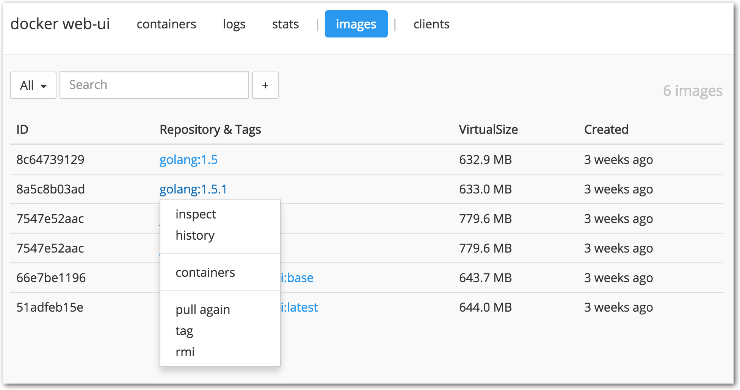

用法

1.运行应用程序
作为码头服务人员
monit:
image: pottava/docker-webui
ports:
- "9000:9000"
volumes:
- "${DOCKER_CERT_PATH}:/etc/docker-compose/cert"
environment:
- DOCKER_HOST
- DOCKER_CERT_PATH=/etc/docker-compose/cert
- APP_LABEL_OVERRIDE_NAMES=com.docker.compose.service
- APP_LABEL_FILTERS=com.docker.compose.service
或者作为一个简单的码头集装箱
$ docker run -p 9000:9000 --rm -v /var/run/docker.sock:/var/run/docker.sock pottava/docker-webui
$ docker run -p 9000:9000 --rm -e DOCKER_HOST -e DOCKER_CERT_PATH=/etc/docker-compose/cert -v $DOCKER_CERT_PATH:/etc/docker-compose/cert pottava/docker-webui
或作为一个去二进制
$ go get github.com/pottava/docker-webui
$ docker-webui

2.访问以下URL
HTTP：//本地主机：9000 /

启动选项
您可以设置环境变量或使用config.json来配置应用程序。
选项（config.json） | 环境变量 | 描述 | 默认
名称 | APP_NAME | 这个应用程序的名称 | “码头网络用户”
港口 | APP_PORT | 端口应用程序正在监听 | 9000
 | CONFIG_FILE_PATH | config.json的路径 | '/etc/docker-webui/config.json'
只读 | APP_VIEW_ONLY | 如果设置为true，则不能更改泊坞窗状态 | 假
LogLevel的 | APP_LOG_LEVEL | 1：致命，2：错误，3：警告，4：信息，5：调试，6：跟踪 | 4
LabelOverrideNames | APP_LABEL_OVERRIDE_NAMES | 用标签值覆盖容器名称
LabelFilters | APP_LABEL_FILTERS | 用于过滤容器和图像的标签 | ['所有']
DockerEndpoints | DOCKER_HOST | docker API端点（tcp或s​​ocket） | [unix:///var/run/docker.sock]
DockerCertPath | DOCKER_CERT_PATH | 在主机上设置认证的绝对路径 | [ '']
DockerPullBeginTimeout | DOCKER_PULL_BEGIN_TIMEOUT | 码头拉的超时开始 | 3 *时间。分钟
DockerPullTimeout | DOCKER_PULL_TIMEOUT | 码头拉的超时 | 2 *时间
DockerStatTimeout | DOCKER_STAT_TIMEOUT | 码头统计超时 | 5 *时间
DockerStartTimeout | DOCKER_START_TIMEOUT | 码头启动超时 | 10 *时间
DockerStopTimeout | DOCKER_STOP_TIMEOUT | 码头停止超时 | 10 *时间
DockerRestartTimeout | DOCKER_RESTART_TIMEOUT | 码头重启的超时 | 10 *时间
DockerKillTimeout | DOCKER_KILL_TIMEOUT | 码头杀人超时 | 10 *时间
DockerRmTimeout | DOCKER_RM_TIMEOUT | 码头工人的超时 | 5 *时间。分钟
DockerCommitTimeout | DOCKER_COMMIT_TIMEOUT | 码头提交超时 | 30 *时间
StaticFileHost | APP_STATIC_FILE_HOST | 提供静态文件的主机名
StaticFilePath | APP_STATIC_FILE_PATH | 主机上的静态文件路径 | '$ GOPATH + /src/github.com/pottava/docker-webui/app'
PathPrefix | APP_PATH_PREFIX | 用于基于路径的路由的URL路径前缀
PreventSelfStop | APP_PREVENT_SELF_STOP | 如果设置为true，则阻止此应用程序本身 | 真正
HiddenContainers | APP_HIDDEN_CONTAINERS | 隐藏指定的容器，如果你喜欢 | []

贡献
- 叉（https://github.com/pottava/docker-webui/fork）
- 创建一个功能分支
- 提交您的更改
- 根据主分支重新进行本地更改
- 创建新的请求

